DW31



Entornos de Desarrollo

Entornos de desarrollo libres y propietarios

Miguel Zabal

**Busca al menos 10 entornos de desarrollo, indicando:**

1. **Los lenguajes que soporta**
2. **La licencia de uso**
3. **El sistema operativo**
4. **Si se usa para desarrollo frontend/backend.**

-Un entorno de desarrollo integrado​​ o entorno de desarrollo interactivo, en inglés Integrated Development Environment (IDE), es una aplicación informática que proporciona servicios integrales para facilitarle al desarrollador o programador el desarrollo de software.

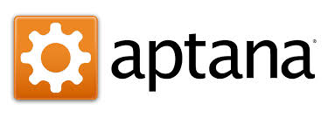

**1.- Aptana Studio:** en comparación a otros este IDE es muy simple; este puede depurar sus JS usando Firefox +Firebug. También se puede obtener una vista previa en el navegador integrado (soporta IE, Firefox y Safari). Además, se puede usar como un plugin con Eclipse o usar una versión autónoma.

En adición, comentar que es compatible como independiente en Windows, MacOS y Linux. La licencia de Aptana utiliza una “licencia dual” del modelo.



**2.-NetBeans**: desarrolla aplicaciones de escritorio, móviles y web de forma rápida y sencilla con java, JavaScript, HTML5, PHP, C/C++ y más. Ya que el editor es extensible, se puede conectar soporte para muchos otros lenguajes de programación.

NetBeans desde 2007 se ofrecerá bajo licenciamiento dual de licencia CDDL y la GPL versión 2. Además, comentar que este sistema operativo es compatible con Windows, macOS, Linux, Solaris.



**3.- Eclipse:** es un entorno de código abierto y multiplataforma. Este nos permite editar, compilar, ejecutar, depurar, … nuestro código en una amplia variedad de lenguajes de programación; así como: C++, Java, JavaScript, PHP, Python, Perl, …

Eclipse es una licencia de código abierto además de sustituir la licencia pública común. Eclipse al ser multiplataforma es compatible con múltiples sistemas operativos. Por último, añadir que eclipse se centra en la parte del backend, es decir la programación que hay

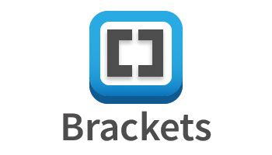

**4.- Brackets:** este es un editor de código muy sencillo, que soporta distintos lenguajes, así como: CSS, JavaScript, PHP. Es un lenguaje gratuito y de código abierto (que además está disponible en GitHub). En adición, comentar que brackets es multiplataforma por lo que es compatibles con diferentes sistemas operativos, así como Windows, macOS y algunas versiones de Linux (que van actualizando para la compatibilidad de más sistemas operativos). Por último, cabe destacar que se centra en el frontend.

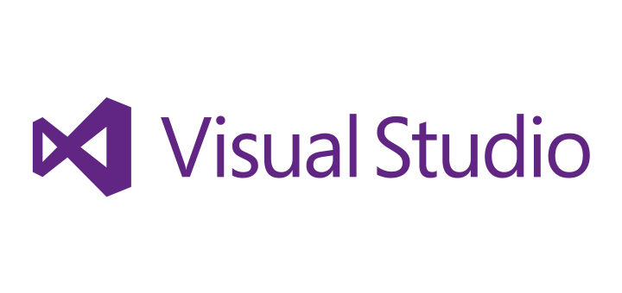

**5.-Visual Studio:** Este entorno de desarrollo es de carácter multiplataforma, siendo compatible para Windows, Linux y macOS. En cuanto a los lenguajes que soporta esta variedad están: C++, Visual Basic.NET, Java, Python, PHP. El visual estudio ofrece código abierto ASP.NET y.NET Core, estas están conceidads con liecncias MIT y Apache en GitHub.